**WMS**

**Web Map Service (webová mapová služba)**

Jedná se o standard vyvinutý a dále rozšiřovaný Open Geospatial Consortium (OGC). Služba pracující na principu klient-server umožňuje sdílení geografické informace ve formě rastrových map v prostředí Internetu. Výsledkem požadavku např. GIS softwaru na WMS server jsou primárně obrazová data v nejrůznějších formátech (JPEG, TIFF, PNG, aj.), které zobrazují tematické geografické informace (tematickou mapu - vrstvu), nebo mohou být výsledkem překrytu více vrstev (mapová kompozice). Většinou se WMS používá jako podkladová vrstva pod vlastním výsledkem.

**WMS v prostředí ArcGis**

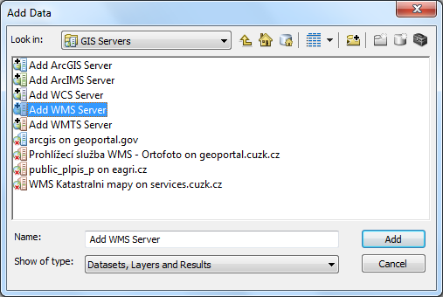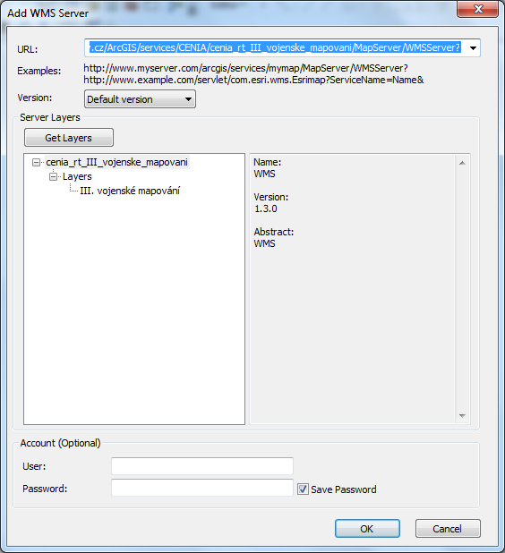

Zkopírovat adresu WMS služby a připojit vrstvy

Příklad II. vojenské mapování:

http://geoportal.gov.cz/ArcGIS/services/CENIA/cenia_rt_III_vojenske_mapovani/MapServer/WMSServer?

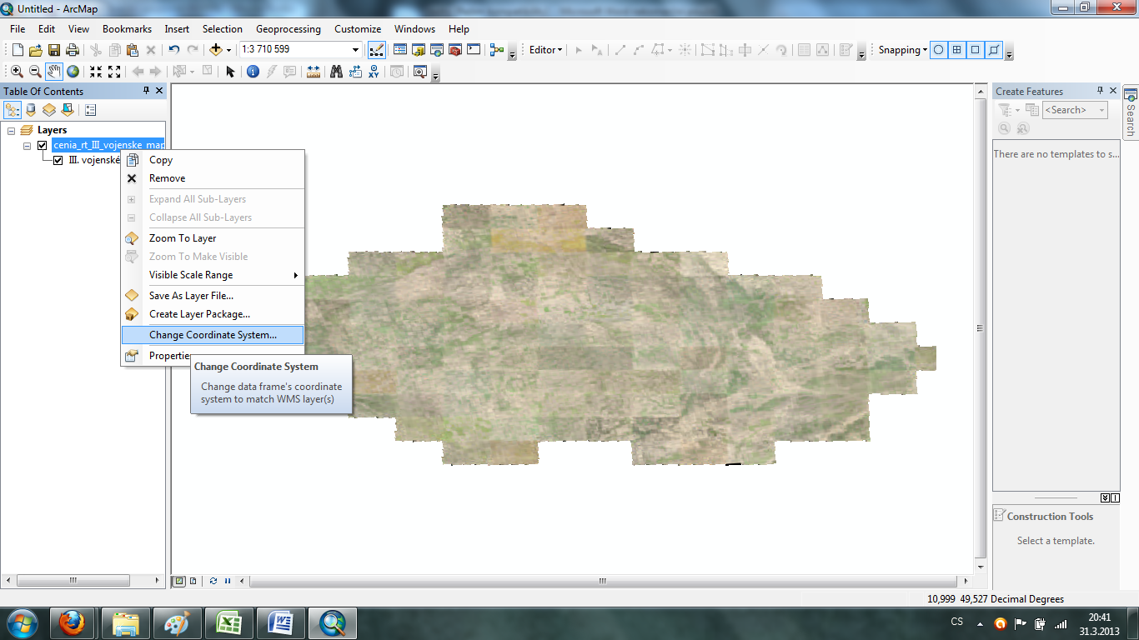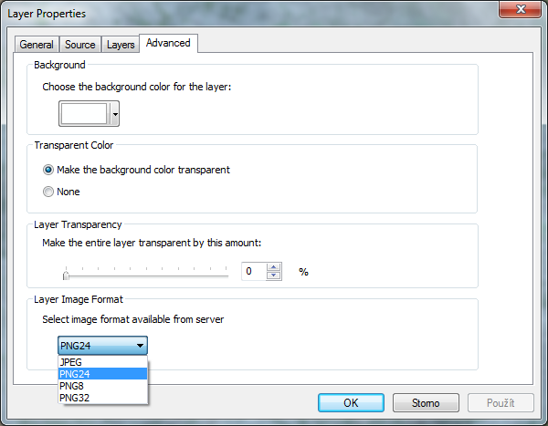

Lze změnit/nastavit:

* souřadný systém – volba mezi dostupnými systémy -> S-JTSK Křovák East-North
* formát obrázku JPEG (větší velikost – pomalejší načítání)

**Export výřezu dat**

Zoom v mapě na vybranou oblast

File > export map

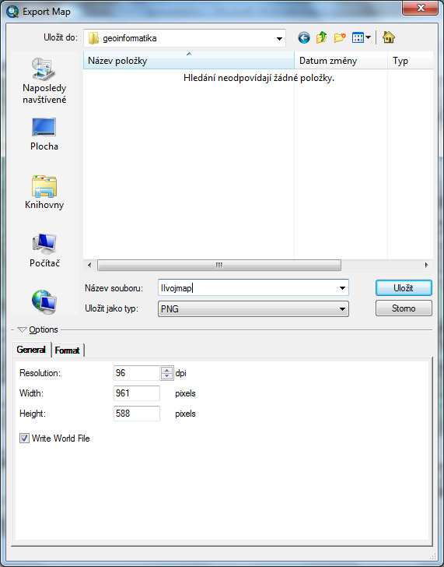

vybrat např. png a označit, že chcete vytvořit word file (soubor *.pgw)

Word file je textový soubor, který obsahuje informace o umístění rastru, ne vlastní souřadný systém

Např.:

7.937515875031934 (velikost pixelu ve směru osy x)

0.000000000000000 (rotace okolo osy y)

0.000000000000000 (rotace okolo osy x)

-7.937515875033965 (velikost pixelu ve směru osy y)

-567677.407100972840000 (souřadnice x levého horního rohu)

-1200111.506379602000000 (souřadnice y levého horního rohu)

Soubory jsou pak připravené pro další použití ☺ - při načtení do ArcGisu jsou na „správném místě“

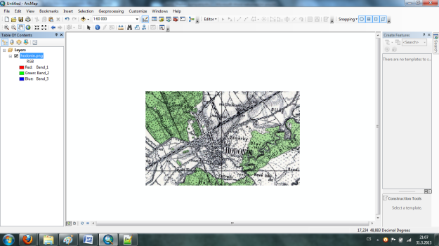

**Ořezání rastru vybraným shapem**

Protože vyexportovaný rastr je pravidelný obdélník/čtverec, ale vy chcete např. pro cviko do krajinné ekologie své zájmové území, lze ořezat obrázek polygonem.

Použije se nástroj **Extract by mask** (Spatial Analyst tools > extraction) Je potřeba mít zapnutou extenzi Spatial Analyst (v customize nahoře)

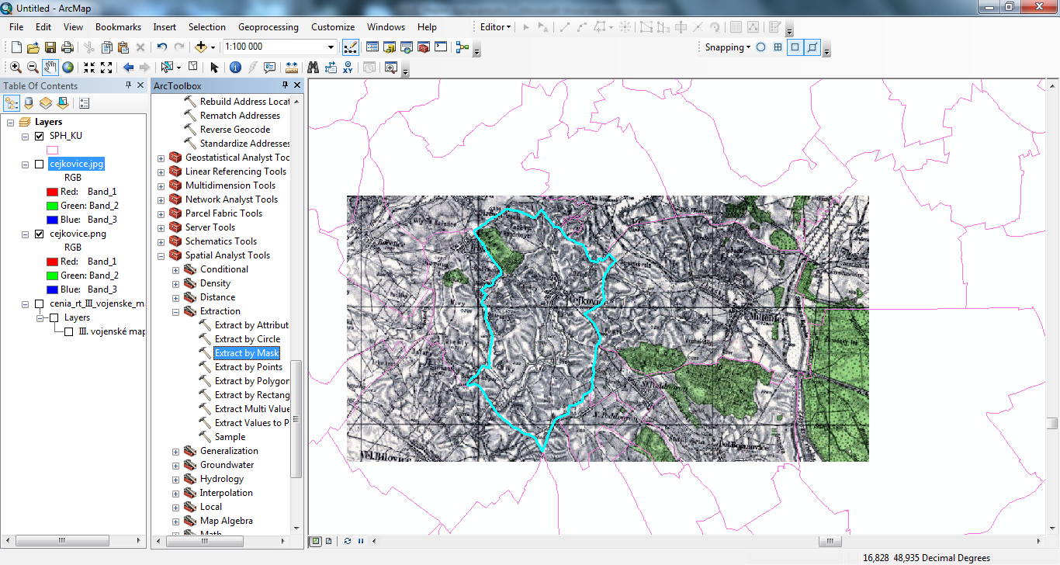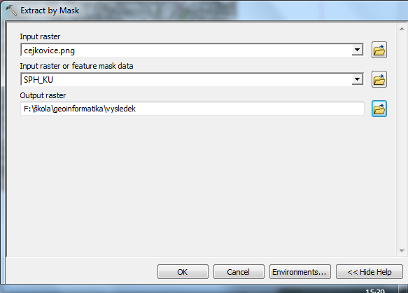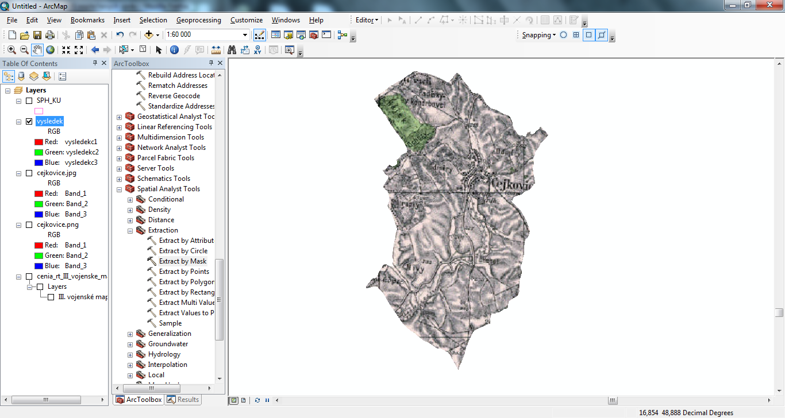

**Úkol:**

**Vytvořit ve wordu protokol, který bude obsahovat:**

**adresy dalších WMS serverů a vypsat si jejich jednoduchý seznam a popis dat, co poskytují (alespoň 3 servery, co se vám mohou hodit**

**ukázky dat, co poskytují – ořezané na vybrané území (podle měřítka poskytovaných dat omezené na území např. okresu, katastru, vlastní území apod.) – 3 obrázky z různých serverů (printscreen z ArcGisu).**

**např. geoportal.gov, uhul, ministerstva, krajské úřady, ČÚZK, výzkumné ústavy ….**